

**2023年仪器分析化学研究室学科交叉研讨会**

**青年论坛**

**会议指南**

**主办单位**

中国科学院大连化学物理研究所 仪器分析化学研究室

2023年11月8~9日

中国 · 大连

**“2023年仪器分析化学研究室学科交叉研讨会**

**——青年论坛“会议通知**

为了加强所内各研究室、各学科的相互了解、交流与合作，推动学科交叉，仪器分析化学研究室将于**2023年11月8日、9日召开“2023年仪器分析化学研究室学科交叉研讨会——青年论坛”。**会议将以青年论坛的形式举办，邀请所内各学科优秀青年学者及仪器分析化学研究室的青年科研骨干一同报告，为所内不同学科领域内青年人才搭建交流平台，以推进研究室思维创新和科研热情，碰撞出仪器分析在不同学科领域潜在应用的可能性。

会议时间：2023年11月8日、9日（上午）

会议地点：中国科学院大连化学物理研究所能源学院

## 会议须知

**为了确保您和他人在会议期间的人身及财产安全,保证会议的顺利进行,请您注意以下事项：**

1、禁止携带易燃、易爆化学物品及充压容器等危险物品乘坐大巴或进入会场；

2、进入会场前，请先熟悉会场环境、安全出口和疏散通道，一旦发生紧急情况，请听从工作人员指挥，有序、快速撤离危险区域；

3、贵重物品请自行妥善保管；

4、请勿在会场内及园区内其它禁烟场所吸烟；

5、进入会场后请严格遵守会场秩序，关闭移动电话或设置为静音模式，请勿在会场内大声喧哗或接打电话等；

6、未经批准或许可，任何人员均不得将会议的相关照片、文件等私自发布在互联网；

7、近日寒潮降温，也是流感等呼吸道疾病高发季节，请在人群密集处做好自我防护，如感觉身体不适，请尽快与会务组联系。

## 会场信息

**会场：中国科学院大连化学物理研究所 能源学院园区 M1-4号会议室**

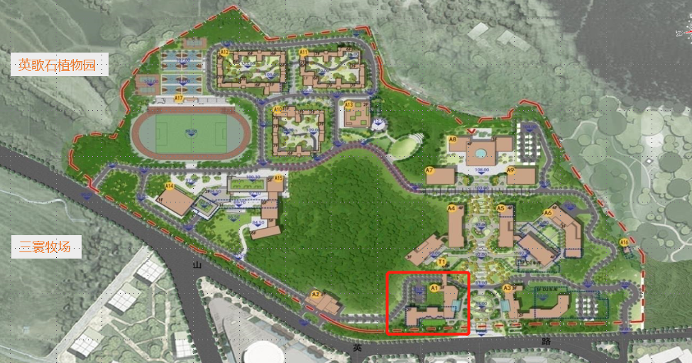

**能源学院食堂**

**前往停车场线路**

**停车场**

**会议楼M1**

**能源学院**

**用餐：**

（1）8日、9日午餐（自助）：会议楼M1地下一层。

（2）8日晚餐：能源学院食堂，凭餐券用餐。

**联系人：李盛红（15566800923）**

**交通：**

（1）8、9日早上大巴：辽BL5649，于师傅，15940991959

（2）8日晚上（根据用餐时间发车）： 能源学院园区——星海园区

（3）自驾停车区域在M1楼后方，路边有保安引导，请参考上图黄色线路。

**联系人：鞠帮玉（15566800875）**

## 会务组及应急小组联络方式

**负 责 人：**张亦弛（13478453920）

**跟车引领：**鞠帮玉（15566800875）

**用餐引领：**李盛红（15566800923）

**嘉宾陪同：**曹 蓉（15042439112）、王 昱（15642518487）

倪兰秀（13942028586）、蒋丹丹（15998565153）

## 会议日程

|  |  |  |  |  |  |
| --- | --- | --- | --- | --- | --- |
| **2023年仪器分析化学研究室学科交叉研讨会——青年论坛**  **日 程 表** | | | | | |
| **2023年11月08日 星期三 中国科学院大连化学物理研究所能源学院园区 M1-4号会议室** | | | | | |
| **时间** | **事 项** | | | | |
| **7:30** | 化物所星海园区：所门口集合 | | | | |
| **7:40 - 8:50** | 星海所区发车-能源学院园区 | | | | |
| **时间** | **报告题目** | **报告人** | | **研究组** | |
| **09:00 - 09:15** | 开幕致辞 | | | | |
| **09:15 - 09:28** | 能源催化的质谱表征技术研究及应用 | 花 磊 研究员 | | **102组** | |
| **09:28 - 09:41** | 我所人工光合成的发展历程 | 李仁贵 研究员 | | **503组** | |
| **09:41 - 09:54** | 固体核磁共振谱学在分子筛催化中的应用 | 徐舒涛 研究员 | | **DNL12部** | |
| **09:54 - 10:07** | 烷烃异构化过程——应用及基础 | 王从新 研究员 | | **DNL08部** | |
| **10:07 - 10:20** | 低碳战略研究中心的一些研究进展 | 李婉君 副研究员 | | **DNL26部** | |
| **10:20 - 10:30** | **茶 歇** | | | | |
| **10:30 - 10:43** | 单原子催化活性位点的精准探测和原位穆斯堡尔谱研究 | 李旭宁 研究员 | | **1506组** | |
| **10:43 - 10:56** | 微环境调控促进二氧化碳电催化还原 | 高敦峰 研究员 | | **523组** | |
| **10:56 - 11:09** | Metalorganic Compounds for Hydrogen Storage and Ion Conduction | 何 腾 研究员 | | **DNL1901组** | |
| **11:09 - 11:22** | 复杂体系中小分子的研究 | 刘心昱 副研究员 | | **1808组** | |
| **11:22 - 11:35** | 锂金属电池的界面设计与调控 | 罗 丹 副研究员 | | **DNL29部** | |
| **11:35 - 11:48** | 一体化微型能源与传感集成系统 | 师晓宇 副研究员 | | **508组** | |
| **12:00 - 13:00** | **午 餐** | | | | |
| **13:00 - 13:13** | 催化材料原子结构的电镜表征探索 | 魏家科 研究员 | | **501组** | |
| **13:13 - 13:26** | 胶体量子点的化学合成与能源转换动力学 | 杜 俊 研究员 | | **1121组** | |
| **13:26 - 13:39** | C1加氢催化剂的设计及其微观结构原位研究 | 刘岳峰 研究员 | | **DNL20部** | |
| **13:39 - 13:52** | 高灵敏分析技术在污染物毒理研究中的应用 | 耿柠波 副研究员 | | **103组** | |
| **13:52 - 14:05** | 定形相变储能材料的设计及结晶行为研究 | 寇 艳 副研究员 | | **DNL1903组** | |
| **14:05 - 14:18** | 合成生物学与绿色生物制造 | 高教琪 副研究员 | | **1823组** | |
| **14:18 - 14:31** | 金属有机框架材料的发展与应用 | 顾一鸣 副研究员 | | **DNL0901组** | |
| **14:31 - 14:41** | **茶 歇** | | | | |
| **14:41 - 14:54** | 大连相干光源装置应用简介 | | 杨家岳 正高级工程师 | | **2505组** |
| **14:54 - 15:07** | 金属氧化物-分子筛（OXZEO)双功能催化合成气转化 | | 焦 峰 研究员 | | **522组** |
| **15:07 - 15:20** | 特种气相色谱仪的研制及应用 | | 丁 坤 副研究员 | | **105组** |
| **15:20 - 15:33** | 光分效应及其表征方法 | | 涂耀东 副研究员 | | **525组** |
| **15:33 - 15:46** | 中药靶点药效物质研究与新药发现 | | 王纪霞 副研究员 | | **28室** |
| **15:46 - 15:59** | 水系锌离子电池 | | 朱凯月 副研究员 | | **504组** |
| **15:59 - 16:12** | 荧光染料发光性能依赖的超分辨荧光成像显微镜发展 | | 乔庆龙 副研究员 | | **1818组** |
| **16:12 - 16:22** | **茶 歇** | | | | |
| **16:22 - 16:35** | 面向新型能源转化的低维光电材料动力学 | | 王俊慧 研究员 | | **1121组** |
| **16:35 - 16:48** | 单细胞多组学/多维度分析新方法 | | 袁辉明 研究员 | | **1810组** |
| **16:48 - 17:01** | 荧光碳点传感材料的理性设计与修饰 | | 王 昱 副研究员 | | **106组** |
| **17:01 - 17:14** | 甲烷低温催化转化 | | 崔晓菊 副研究员 | | **509组** |
| **17:14 - 17:27** | 相干反斯托克斯拉曼光谱（CARS）技术研究与应用 | | 刘金波 副研究员 | | **7室** |
| **17:27 - 17:40** | 高折射率光学聚酯的制备与应用 | | 聂赫然 副研究员 | | **DNL22部** |
| **17:40 - 17:53** | 固体核磁共振波谱和表界面催化 | | 高 攀 副研究员 | | **524组** |
| **18:00 - 19:30** | **晚 餐** | | | | |
| **2023年11月09日 星期四 中国科学院大连化学物理研究所能源学院园区 M1-4号会议室** | | | | | |
| **时间** | **报告题目** | | **报告人** | | **研究组** |
| **09:00 - 09:13** | 聚集态蛋白质的分析化学 | | 刘 宇 研究员 | | **02T5组** |
| **09:13 - 09:26** | 锌空气电池材料设计与器件研究 | | 蒋 毅 研究员 | | **DNL29部** |
| **09:26 - 09:39** | 高温质子交换膜燃料电池界面过程表征 | | 夏章讯 研究员 | | **DNL0305组** |
| **09:39 - 09:52** | 近常压PEEM的研制和应用 | | 宁艳晓 副研究员 | | **521组** |
| **09:52 - 10:05** | 四维扫描电镜用于光生电荷时空成像研究 | | 赵剑锋 副研究员 | | **DNL1604组** |
| **10:05 - 10:18** | 化学反应的理论模拟和智能设计 | | 李 欢 博士研究生 | | **05T8组** |
| **10:18 - 10:28** | **茶 歇** | | | | |
| **10:28 - 10:41** | 锌基液流电池分离膜材料 | | 袁治章 研究员 | | **DNL1705组** |
| **10:41 - 10:54** | 微尺度弹状流传递特性与过程强化 | | 尧超群 研究员 | | **DNL0903组** |
| **10:54 - 11:07** | 海水制氢研究 | | 曹龙生 研究员 | | **DNL0301组** |
| **11:07 - 11:20** | 惰性C1小分子催化转化的理论研究 | | 于 良 副研究员 | | **509组** |
| **11:20 - 11:33** | 紫外激光-生物大分子质谱创新仪器和方法 | | 刘哲益 副研究员 | | **1822组** |
| **11:33 - 11:46** | 木质纤维素催化分离及高值化利用 | | 李 宁 助理研究员 | | **DNL0603** |
| **12:00 - 13:00** | **午 餐** | | | | |
| **13:00** | 集合乘车返回星海园区 | | | | |

————————————————————————————————————————————————————————————————————————————————————————————————————————————————————————————————————————————————————————————————————————————————————————————————————————————————————————————————————————————————————————————————————————————————————————————————————————————————————————————————————————————————————————————————————————————————————————————————————————————————————————————————————————————————————————————————————————————————————————————————————————————————————————————————————————————————————————————————————————————————————————————————————————————————————————————————————————————————————————————————————————————————————————————————————————————————————————————————————————————————

————————————————————————————————————————————————————————————————————————————————————————————————————————————————————————————————————————————————————————————————————————————————————————————————————————————————————————————————————————————————————————————————————————————————————————————————————————————————————————————————————————————————————————————————————————————————————————————————————————————————————————————————————————————————————————————————————————————————————————————————————————————————————————————————————————————————————————————————————————————————————————————————————————————————————————————————————————————————————————————————————————————————————————————————————————————————————————————————————————————————

————————————————————————————————————————————————————————————————————————————————————————————————————————————————————————————————————————————————————————————————————————————————————————————————————————————————————————————————————————————————————————————————————————————————————————————————————————————————————————————————————————————————————————————————————————————————————————————————————————————————————————————————————————————————————————————————————————————————————————————————————————————————————————————————————————————————————————————————————————————————————————————————————————————————————————————————————————————————————————————————————————————————————————————————————————————————————————————————————————————————

————————————————————————————————————————————————————————————————————————————————————————————————————————————————————————————————————————————————————————————————————————————————————————————————————————————————————————————————————————————————————————————————————————————————————————————————————————————————————————————————————————————————————————————————————————————————————————————————————————————————————————————————————————————————————————————————————————————————————————————————————————————————————————————————————————————————————————————————————————————————————————————————————————————————————————————————————————————————————————————————————————————————————————————————————————————————————————————————————————————————

——————————————————————————————————————————————————————————————————————————————————————————————————————————————————————————————————————————————————————————————————————————————————————————————————————————————————————————————————————————————————————————————————————————————————————————————————————————————————————————————————————————————————————————————————————————————————————————————————————————————————————————————————————————————————————————————————————————————————————————————————————————————————————————————————————————————————————————————————————————————————————————————————————————————————————————————————————————————————————————————————————————————————————————————————————————————————

——————————————————————————————————————————————————————————————————————————————————————————————————————————————————————————————————————————————————————————————————————————————————————————————————————————————————————————————————————————————————————————————————————————————————————————————————————————————————————————————————————————————————————————————————————————————————————————————————————————————————————————————————————————————————————————————————————————————————————————————————————————————————————————————————————————————————————————————————————————————————————————